NREL-5MW 三机串列风力机 MRF 数值仿真阶段总结
一、仿真概述
本阶段以 NREL-5MW 开源风力机为研究对象，针对三台风机串列布置的风场场景，基于 ANSYS Fluent Meshing 与 Fluent 求解器开展稳态气动数值仿真。工作目标是获取三台机组的推力、输出功率以及串列尾流的速度分布，并以此为基础构建供 PINN 代理模型训练与验证的数据集。
与上一阶段（单机/两机、额定工况 11.4 m/s）相比，本阶段推进到三机串列、来流 9 m/s 、湍流强度10%的工况，并在同一套几何与网格上分别采用 SST k-ω 与标准 k-ε 两种湍流模型各完成一套稳态计算，用于考察湍流模型对尾流与功率预测的影响。全部计算在 Fluent 2024 中完成，几何由 SpaceClaim处理并导出，网格由 Fluent Meshin生成。
二、仿真模型与几何设置
2.1 物理模型
采用经典 NREL-5MW 开源风力机模型，叶轮直径 126 m。为降低网格量与计算开销，对模型作了简化：仅保留叶扇与轮毂，去除塔架与机舱；轮毂两端的球面改为垂直于转轴的平面；合并叶根附近多余的面并清理小倒角。
转轴并非沿坐标轴方向：轮毂中心位于 (0, 81.333, 8.006) m，转轴方向为 (0, 0.0962, 0.996)，相对来流方向存在约 5.5°的轴倾角，与真实机组的轴倾角一致。
三台机组沿来流方向串列布置，转子平面分别位于 z = 8.0、−370.0、−748.0 m，间距 378 m，约为 3 倍叶轮直径。
2.2 计算域与网格
外流场为长方体，横向 384 m、竖向 300 m、顺流向 2016 m。上游留出约 1.45D、下游留出约 8.5D 的尾流发展空间，两侧各约 1.5D。每台机组外包裹一个圆柱形旋转域，半径 96 m、沿轴向长度 75 m，三台旋转域互不重叠。
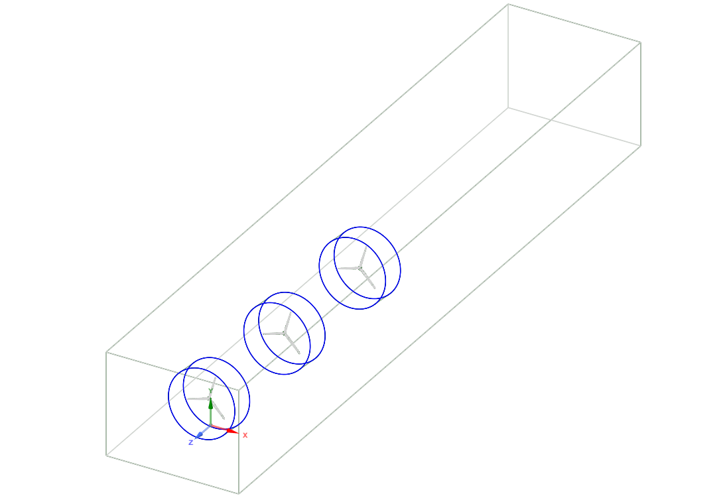
体网格采用 Poly-Hexcore 方案：近壁与叶片表面为多面体网格，流域内部填充以六面体为主的 Hexcore 网格。总网格量为 1,055,511 个单元、4,905,635 个面。叶片表面网格尺寸 0.25 m，边界层 10 层、首层高度 20 mm。
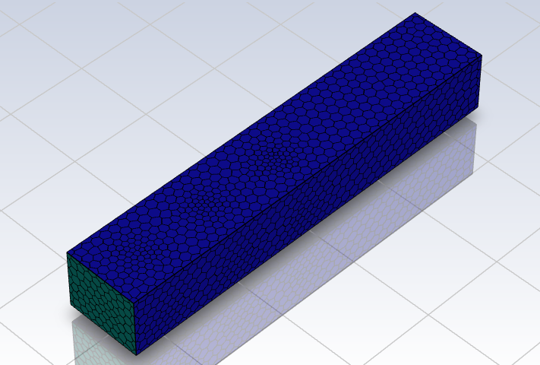
总体网格情况
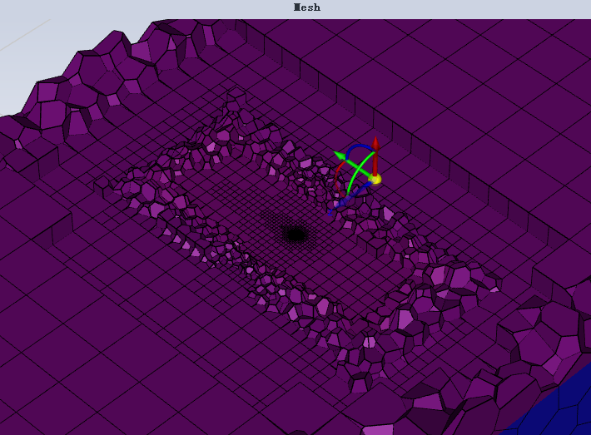
网格局部切图
三、数值计算方法
3.1 MRF 多参考系方法
本次仿真采用多参考系模型（MRF）。将计算域划分为三个旋转域与一个静止域，叶片包裹于圆柱旋转域内，通过给定旋转角速度模拟叶片转动，外部流域保持静止。三个旋转域各自设置独立的旋转轴原点与转速，因此可以在同一次计算中让三台机组以不同转速运行。
动静域交界面通过非共节点网格插值传递流场数据，无需动网格迭代，计算稳定性高、开销低，适合获取时均气动载荷与平均尾流场。其局限性在于：只得到时间平均结果，无法捕捉叶片脱落涡与尾流的瞬态脉动；交界面两侧网格尺寸差距不能过大，否则插值误差会污染尾流。
3.2 湍流模型与求解设置
两套算例分别采用 SST k-$ω$ 模型与标准 k-$ε$ 模型。SST k-$ω$ 在近壁区采用 k-$ω$ 形式，对边界层与逆压梯度下的分离流动模拟能力强；在自由流区域自动切换为 k-$ε$ 形式，避免标准 k-$ω$ 对来流 $ω$ 边界条件过于敏感的缺陷。k-$ε$ 则用于对比，考察模型选择对尾流恢复的影响。
两套算例的几何、网格、边界条件完全一致，仅湍流模型不同，具体设置见表 1。
项目 | 设置
求解器 | Fluent，压力基，稳态
压力-速度耦合 | Coupled，伪时间推进
空间离散 | 二阶迎风
入口 | 速度入口，9 m/s，垂直于入口面
出口 | 压力出口，表压 0 Pa
侧面与顶底 | 对称边界
叶片与轮毂 | 无滑移壁面，相对相邻网格区静止（随旋转域转动）
旋转域转速 | Ω = 1.070 rad/s（约 10.2 r/min），三者相同
湍流模型 | A：SST k-$ω$；B：标准 k-$ε$
收敛步数 | A：4606 步；B：4800 步

表 1 两套算例的求解设置。除湍流模型外其余条件完全一致。
四、仿真结果（可以在之前的压缩文件中的总结文档看更详细的描述）
4.1 推力与输出功率
三台机组的推力由叶片与轮毂壁面的压力积分得到，功率按致动盘关系 P = T·u 计算，其中 u 为转子盘面的面积平均轴向速度。结果见表 2。
机组 | 推力 A (kN) | 推力 B (kN) | 盘面速度 A (m/s) | 盘面速度 B (m/s) | 功率 A (MW) | 功率 B (MW)
第 1 台 | 388.0 | 378.7 | 6.15 | 6.13 | 2.39 | 2.32
第 2 台 | 342.0 | 339.6 | 6.14 | 6.15 | 2.10 | 2.09
第 3 台 | 324.6 | 322.9 | 4.05 | 4.03 | 1.31 | 1.30
合计 | 1054.5 | 1041.2 | — | — | 5.80 | 5.71

表 2 三台机组的推力、盘面平均速度与输出功率（A：SST k-$ω$；B：标准 k-$ε$）。
两套算例的三台总功率分别为 5.80 MW 与 5.71 MW，相差仅 1.5%，说明在本工况下湍流模型的选择对时均功率预测影响有限。受上游尾流影响，第 2、3 台的功率依次降低，符合串列布置的基本规律。
4.2 尾流中心线
沿三台转子轴心连线提取轴向速度，得到尾流中心线分布，如图 2 左所示。自由流段约 9 m/s；经过 1 号转子后下降至约 4.5～5.5 m/s，随后沿下游逐渐恢复。两套模型的中心线在中近场几乎重合，仅在 7D 以外的远场出现 3%～4% 的差异，k-ε 的恢复略慢，与其耗散特性一致。
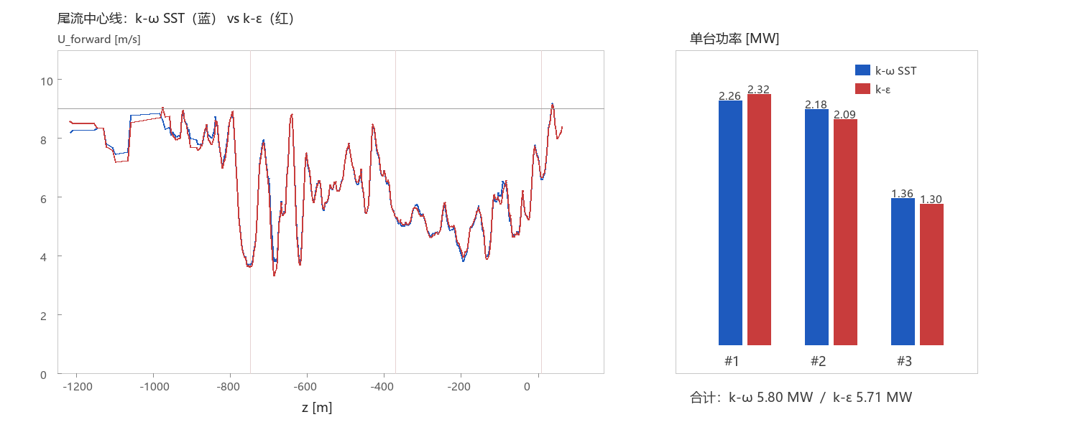
图 2 尾流中心线轴向速度（左）与单台输出功率（右）对比
图 2 右侧为两套模型的单台功率对比。可以看出模型差异主要集中在第 1 台（2.7%），下游两台差异仅 0.5%～0.9%，即进入尾流段后两种湍流模型给出的时均结果趋于一致。
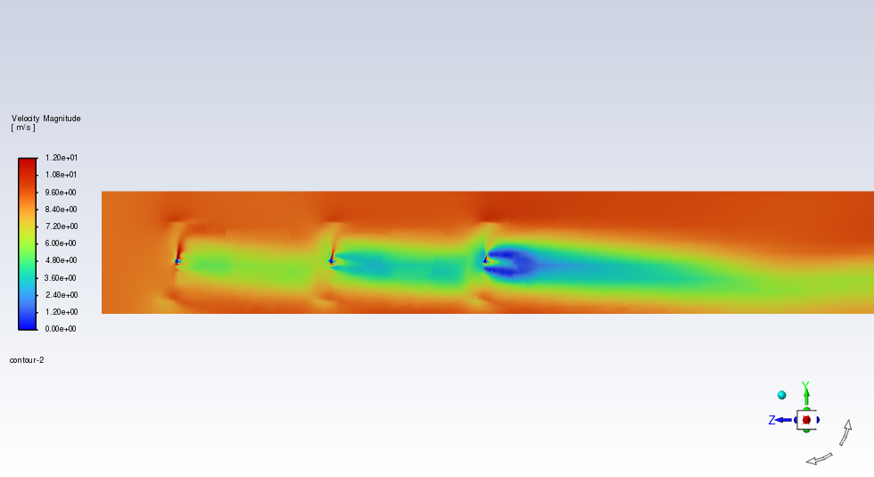
YZ面尾流速度云图示例（k-$ε$工况下）
五、阶段认识与改进方向
5.1 已发现的问题
（1）尾流偏窄，下游功率可能偏高。当前结果是：第 2 台功率为第 1 台的 88%，盘面平均速度亏损仅 4.4%；而 3D 串列布置的工程参考值为 45%～55%，用 Jensen 模型按本算例的推力系数手算也在 46%～55% 之间。原因是尾流的低速核心只覆盖转子盘面约 10% 的面积，下游转子大部分面积仍“看到”接近自由流的风，使推力与功率的下降幅度明显偏小。
（2）网格存在冗余。前述三个零速度区占 27% 的单元，既浪费计算资源，也会在交界面产生不必要的数值处理。
（3）叶片壁面存在重复面。导入的几何中叶片壁面带有 -shadow 影子区与若干切分碎片，推力积分时需要合并主区、排除影子区，否则受力会被拆分或抵消。
5.2 改进方案
（1）尾流区网格加密。在三个转子外侧增加一个贯穿全场的圆柱形加密区（半径约 100 m，z = +100～−1500 m），目标单元尺寸 2.0～2.5 m；叶尖带（0.85R～1.05R）加密至 0.8～1.0 m；叶片表面维持 0.25 m。预计总网格 450 万～600 万，为当前的 4～6 倍。加密后要求盘面平均亏损提高到 15%～25%，P2/P1 落到 0.50～0.65。
（2）删除三个零速度区，把省下的网格量用于尾流区。
（3）数据核对流程化：推力与 Fluent 自带力报告对账，盘面速度用两种独立方法交叉验证，并逐台核对——总功率是求和量，局部误差可能相互抵消，不能仅凭总功率稳定判断数据正确。
（4）在 PINN 数据集中把叶尖速比 λ（或转速）作为输入特征，使代理模型能够外推到其他风速与变速运行工况。
六、下一步计划
1. 完成尾流区网格加密，并开展网格无关性验证（建议三套网格，单元量按 1 : 1.6 : 2.5 递增，以三台总功率与盘面平均亏损的变化小于 2% 作为收敛判据）。
2. 在加密网格上重算两套湍流模型，并与 FLORIS / PyWake 等工程尾流模型的结果对比，确认 P2/P1 落在合理区间。
3. 开展定速与变速（MPPT）工况对比，量化转速策略对下游功率的影响。

